Esta es una forma para desactivar vista de compatibilidad, desde EDGE.

(No se si hay otra forma más sencilla)

​

1) Abrir Edge e ir a la página de firma digital <https://firmadigital.scba.gov.ar>

2) click en CONFIGURACIONES (los tres puntitos), luego ir a la opción "VOLVER A CARGAR EN MODO INTERNET EXPLORER"

(NOTA: puede ser que en lugar de esa opcion, aparezca "Salir del modo Internet explorer". En dicho caso, hacer click en esta opción, y luego ir a configuraciones nuevamente y hacer click  en "VOLVER A CARGAR EN MODO INTERNET EXPLORER")

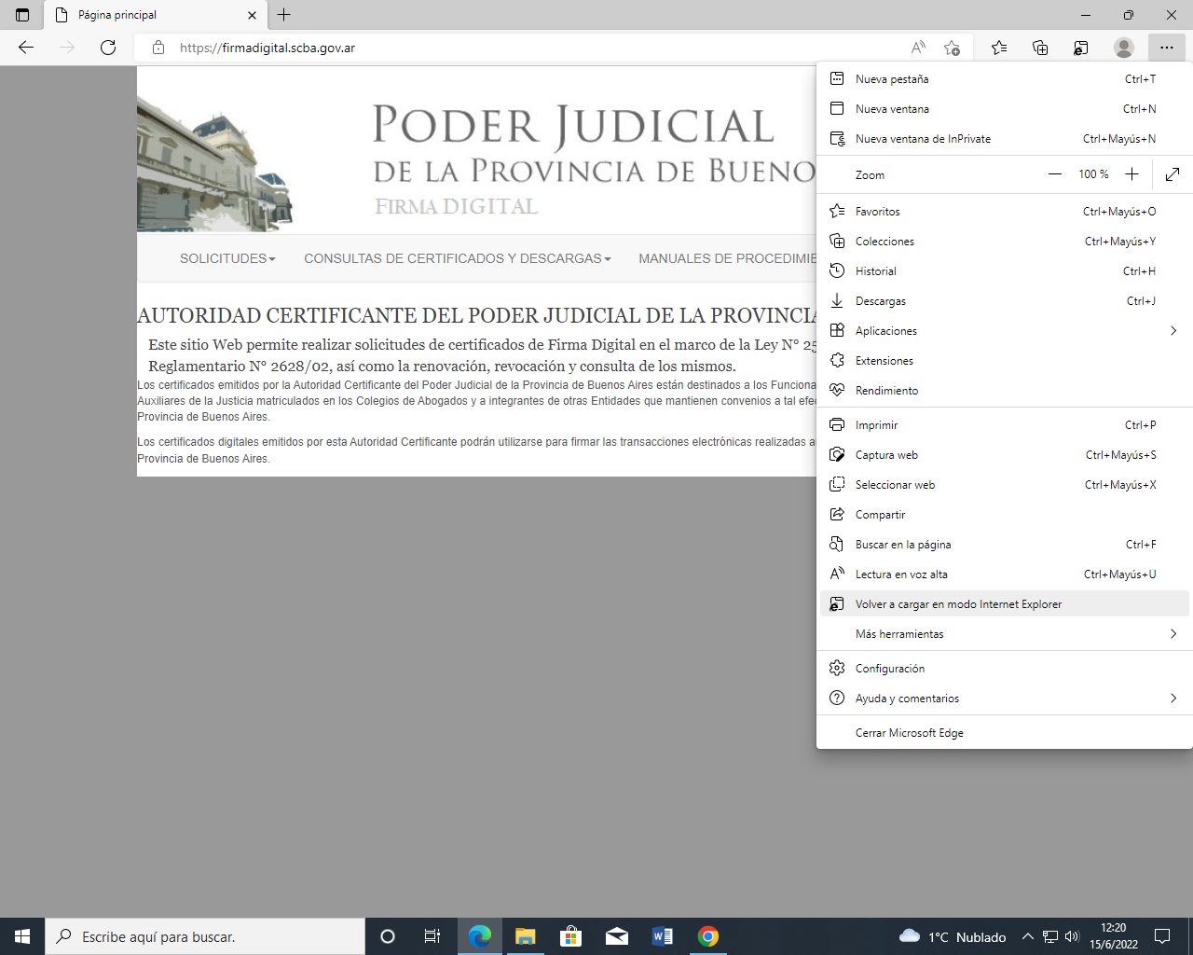

3) La opción " Abrir esta página en la vista de compatibilidad" debe estar DESACTIVADA.

​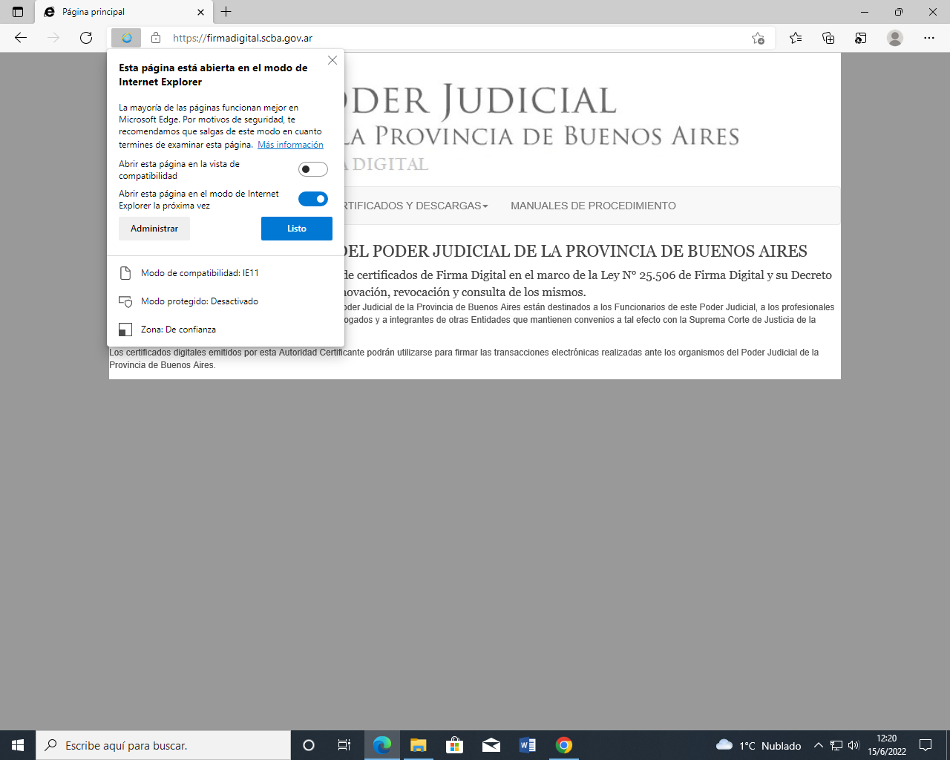

4) Hecho eso, reiniciar el navegador.​